 **August 2021**

**”MH posten” for lokallaget Mental Helse Klepp og Time**

**For medlemmer – og andre interesserte**

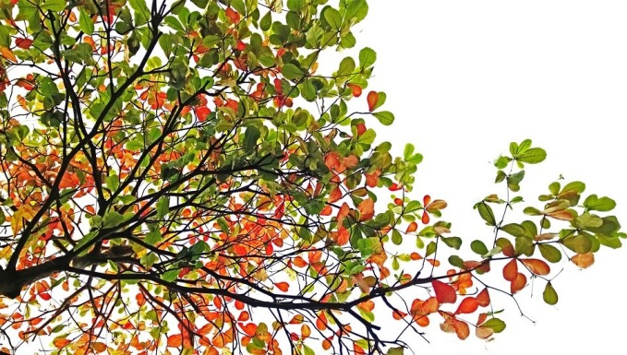

**AKTIVITETER HØSTEN 2021**

Pga pandemi og restriksjoner går vi som mange andre sosiale grupper på lavbluss. Vi ønsker nå åpne litt opp igjen og har planlagt følgende aktiviteter for høsten: lesegruppe, 2 månedsmøter, konsert og juleavslutning:

**18. august kl 1730-1900:**

Lesegruppen møtes hver 14. dag og starter opp først. Se omtale på side 2.

**5. oktober kl 1800-2000:**

Vi møtes til sosialt treff på kontaktsenteret «Gnisten» i Klepp.

Det blir drøs og mer info om høstens treffpunkter. Som vanlig blir det enkel servering.

**1. november kl 18.00-20.00:**

Vi lager julekort og julepynt – en årlig aktivitet ledet at Laila Horpestad

**7. el 14. desember kl 1800::**

Julearrangement – invitasjon med nærmere info kommer senere

**Lesegruppe – til hygge og mentalt påfyll**

 http://ts1.mm.bing.net/th?&id=HN.608045645717834423&w=300&h=300&c=0&pid=1.9&rs=0&p=0

Vi ønsker deg velkommen til vår Lesegruppe som finner sted annenhver onsdag (oddetallsuker) fra 17.30 til 19.00. Vi holder til i lokalet «Gnisten» i Kontaktsenteret på Klepp. Adressen er Fredheimveien 4, 4352 Kleppe. Vi velger sammen en bok og leser høyt for hverandre – til denne er utlest. Det er valgfritt for deltakerne om en vil lese høyt, noen vil bare lytte. Vi har en pause midt i lesingen. Da blir det kaffe og litt å bite i for en 10-er.

I hele vår har vi vært 5 trofaste lesere i gruppa på Gnisten hvor vi har lest boka: *«Gå med meg»* av Sonja Holterman. Dette er en krimroman hvor hendelsene skjer på Jæren. Det starter med et mord i Kongeparken!

VI har hatt gode pauser hvor praten har gått livlig. En kopp te og litt kjeks har det vært hver gang. Vi leser høyt - Monica er en god høytleser. Nå starter gruppen opp igjen 18. august - og kanskje dukker flere opp?

Vi håper på at du, og kanskje noen du vil invitere med deg, tar kontakt. Dere er hjertelig velkomne! Laila Horpestad kan kontaktes for mer info: tlf. 900 28 026 eller e-post: [laila.horpestad@gmail.com](mailto:laila.horpestad@gmail.com)

[](https://www.google.no/imgres?imgurl=https://dbdzm869oupei.cloudfront.net/img/sticker/preview/16243.png&imgrefurl=https://www.tenstickers-norge.com/wallstickers-veggklistremerker/ugler-pa-en-vegg-med-trevegger-16243&tbnid=Ph4ogVK95LehlM&vet=12ahUKEwjDleXtnL_tAhVGwCoKHVO8D2MQMyhOegQIARB0..i&docid=7FQWR-NG9xzvSM&w=800&h=376&q=gratis%20bilder%20tegninger%20ugle&hl=no&ved=2ahUKEwjDleXtnL_tAhVGwCoKHVO8D2MQMyhOegQIARB0) **Organisasjonskurs i regi av fylkeslaget**

Den siste helgen i aug. drar 3 styremedlemmer på organisasjonskurs til Haugesund. Det er Mental Helse Rogaland som inviterer. Hensikten med kurset er å gjøre tillitsvalgte i stand til *å skape og opprettholde levedyktige og velfungerende lokallag* gjennom økt org. kunnskap, og økt motivasjon, tilhørighet og trygghet i rollen som tillitsvalgt. Vi ser fram til dette kurset.

Jeg ønsker alle en god høst!!! Hilsen Laila Horpestad, leder

***Monicas blekkhus*** [](http://www.google.no/url?sa=i&rct=j&q=&esrc=s&source=images&cd=&cad=rja&uact=8&ved=0ahUKEwi6zanr1NTWAhUKP5oKHdcnCcoQjRwIBw&url=http://www.qxl.no/pris/samleobjekter-antikviteter-kunst/oevrige-samleobjekter/oevrig/gammelt-blekkhus-og-penn/v/an819667926/&psig=AOvVaw1PzuwcVVxsivtvA6LoYJcS&ust=1507127295231364)

*Monica Voll er en ivrig skribent og har ved flere anledninger gledet andre med sine dikt.  Hun har hatt flere leserinnlegg i Jærbladet, hun har også utgitt bok og hefter. Monica er medlem i lokallaget og her i bladet vårt har hun fått sin egen spalteplass:*

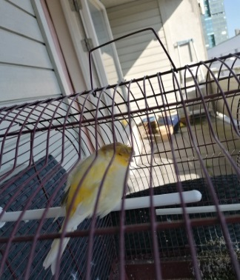

***Farvel til en venn***

Den 5. mai 2021 måtte jeg med tungt hjerte si farvel til Kapteinen, min elskede lille kanarifugl igjennom nesten 8 år. Han hadde de siste dagene før jeg måtte avlive ham på Jæren smådyrklinikk, hanglet veldig. Det var tydelig at han led under dette, og for meg også var situasjonen blitt uholdbar.

Laila kjørte meg til den siste timen hos Dagny, vår faste, gode og dyktige veterinær. Han ble grundig undersøkt, og hun fant ut at han hadde uhelbredelig grå stær på det ene øyet. Ingen behandling var mulig, det ville bare blitt verre.

Jeg fikk holde ham og ta farvel med ham. Han lå så stille og fint i hånda mi. Kanskje han følte at avskjedens time var kommet? Etterpå, da han hadde sovnet inn i hånda mi og avskjeden var ugjenkallelig, gråt jeg sårt.

I denne tiden etter at jeg mistet Kapteinen, har jeg gått inn og ut av sorgen, og gjør det fremdeles. Det kan komme over meg innimellom, et stort og smertefullt savn etter ham. Jeg trøster meg med bilder av ham, og ikke minst alle de gode minnene jeg har om ham. I hjertet mitt finnes det et stort rom som kun er reservert Kapteinen. En gang skal jeg få møte deg igjen, lille venn.

I dyp kjærlighet, takknemlighet og respekt; **Takk for alt, Kapteinen!**

**Konserten: «VENNERS NÆRVÆR»**

Det har vært populært å gå sammen på teater, konsert, revy o.l. Dette har vært savnet i koronatiden. Nå er det reservert en del billetter til denne konserten i Sandnes kulturhus 6. oktober kl 18.30 med Britt-Synnøve Johansen og Heine Totland:



Etter utsolgte konserter i vinter er de tilbake med en ny konsert som vil ta med publikum på nye musikalske reiser. Sammen med sine eminente musikere legger de den musikalske listen høyt og lover flere nye duetter, gode historier og humoristiske opplevelser. To gode venner både på og av scenen byr nok en gang på seg selv – og hverandre.

Billetter til redusert pris til medlemmer. De som ønsker det, spiser et måltid sammen før forestillingen. Ta kontakt med Marit Egeland tlf. 481 90 617 eller Laila Horpestad tlf. 900 28 026 for mer info. Da vi har et begrenset antall billetter reservert, bør en ikke vente med å ta kontakt.

**Avholdt sommertreff** 

10. juni var 9 medlemmer samlet på Undheim hos Alvhild. Det var fint vær og vi kunne sitte på verandaen og nyte rømmegrøt og spekemat fra Fasting Catering. Det ble en kjekk kveld. Da det ble kjøligere, trakk vi inn i stua til Alvhild hvor vi koste oss med kaker og kaffe. Det ble en kjekk kveld med god stemning rundt bordet.

**Bli medlem av Mental Helse Klepp og Time Vi trenger flere medlemmer – både aktive og støttemedlemmer. Meld deg inn på mail til** [klepptime@mentalhelse.no](mailto:klepptime@mentalhelse.no) **eller ring leder Laila Horpestad på tlf. 900 28 026, evt en av de andre styremedlemmene - kontaktinfo på vår nettside. Se for øvrig info om styret og aktiviteter på vår nettside:** www.mentalhelse.no/rogaland/klepp-time